|  |
| --- |
|  |

|  |
| --- |
| **Zoom épreuve E6** |
|  |
|  |
| **Leslie Fauchon** |
| **05/05/2025** |
|  |

|  |
| --- |
| **BTS Services informatiques aux organisations SESSION 2025**  **ANNEXE 9-1-B : Fiche descriptive de réalisation professionnelle (recto)**  **Épreuve E5 - Conception et développement d’applications (option SLAM)** |

|  |  |  |  |
| --- | --- | --- | --- |
| **DESCRIPTION D’UNE RÉALISATION PROFESSIONNELLE** | | | **N° réalisation : 1** |
| **Nom, prénom : FAUCHON Leslie** | | **N° candidat :** | |
| **Épreuve ponctuelle** | **Contrôle en cours de formation** | **Date :** 05 / 05 / 2025 | |
| **Organisation support de la réalisation professionnelle**  Groupe Mont-Roland | | | |
| **Intitulé de la réalisation professionnelle**  Développement d‘un site Alumni | | | |
| **Période de réalisation :** 03/02/2025 au 05/05/2025  **Lieu :** Pasteur Mont Roland  **Modalité :  Seul(e)  En équipe** | | | |
| **Compétences travaillées**  Concevoir et développer une solution applicative  Assurer la maintenance corrective ou évolutive d’une solution applicative  Gérer les données | | | |
| **Conditions de réalisation (ressources fournies, résultats attendus)**  Ressources fournies : Cours de bloc 2, laravel sillo et entretien avec la cliente  Résultat attendu : un CDCF, Un front office et un back office développé en Laravel (framework php), permettant la communication et la mise en lien entre les anciens élèves et les élèves actuels de Pasteur Mont-Roland. | | | |
| **Description des ressources documentaires, matérielles et logicielles utilisées**  Ressources documentaires :   * Laravel sillo * Cours bloc 2 * Documentation Bootstrap * Documentation Laravel * Cahier des charges   Matériels et logiciels utilisés :   * Gestion de projet   + Teams   + Jira 🡪 <https://alumni-webapp-laravel-sio.atlassian.net/jira/people/search?cloudId=5f887fed-c7d4-4ce6-9347-e5a50e515e28&source=peopleDirectory>   + Planning Pocker 🡪 [Kollabe | Planification Agile & Rétrospectives Rendues Amusantes et Efficaces](https://kollabe.com/fr/dashboard?tab=dashboard) * Versionning   + Gitea   + SourceTree * Environnement de code en local   + Visual Studio Code   + Laragon * Base de données   + HeidiSQL * Langages et bibliothèques   + PHP 8.4.3   + Laravel 11   + JavaScript   + Bootstrap 5   + MySQL * Ressources matérielles   + Machines mises à notre disposition par les équipes réseau | | | |
| **Modalités d’accès aux productions et à leur documentation**  Accès au site :  Identifiants de connexion :  - administrateur : admin / admin  - Personnel du lycée : personnel / personnel  - Elève : eleve / eleve  Gitea : <http://172.20.11.221:3000/> (disponible seulement via la borne wifi ASIO)  phpMyAdmin : <http://172.20.14.14/phpmyadmin>  user : devphp2  mot de passe : myadminphp50  Vous pourrez trouver le cahier des charges ainsi que le MCD dans l’équipe Teams AP4 – Saudemont Fedila Fauchon Houdry. | | | |

|  |  |
| --- | --- |
| **BTS Services informatiques aux organisations SESSION 2025**  **ANNEXE 9-1-B : Fiche descriptive de réalisation professionnelle**  **(verso, éventuellement pages suivantes)**  **Épreuve E5 - Conception et développement d’applications (option SLAM)** | |
| **Descriptif de la réalisation professionnelle, y compris les productions réalisées et schémas explicatifs**  Contexte : dev sur site pour le réseau des anciens du lycée, l’objectif et de conserver le contact avec les anciens pour offres d’emplois, de stage, d’alternance notamment, et l’organisation d’événements  Après un entretien complet avec notre cliente, une analyse des besoins et de ce qui était nécessaire à la réalisation du projet, nous avons pu construire notre MCD :    La zone entourée correspond aux fonctionnalités sur lesquelles je vais zoomer.  I. Informations utilisateur  Les informations se gèrent du coté administrateur. Ils pourront voir les informations créées, en créer de nouvelles, en supprimer ou en modifier. Ces informations serviront à la table pivot information_user qui permettra aux utilisateurs d’en choisir la valeur et de le rendre visible ou non. | |

II. Gestion des informations utilisateur

Les utilisateurs non administrateurs pourront gérer leur profil à l’aide des informations entrées par les administrateurs présentées plus haut.

Ils pourront choisir d’ajouter sur leurs profils des informations facultatives ou encore d’en cacher certaines.

1. Ajout d’une information

Pour ajouter des informations l’utilisateur devra appuyer sur le plus pour accéder à la fenêtre d’ajout plus bas.

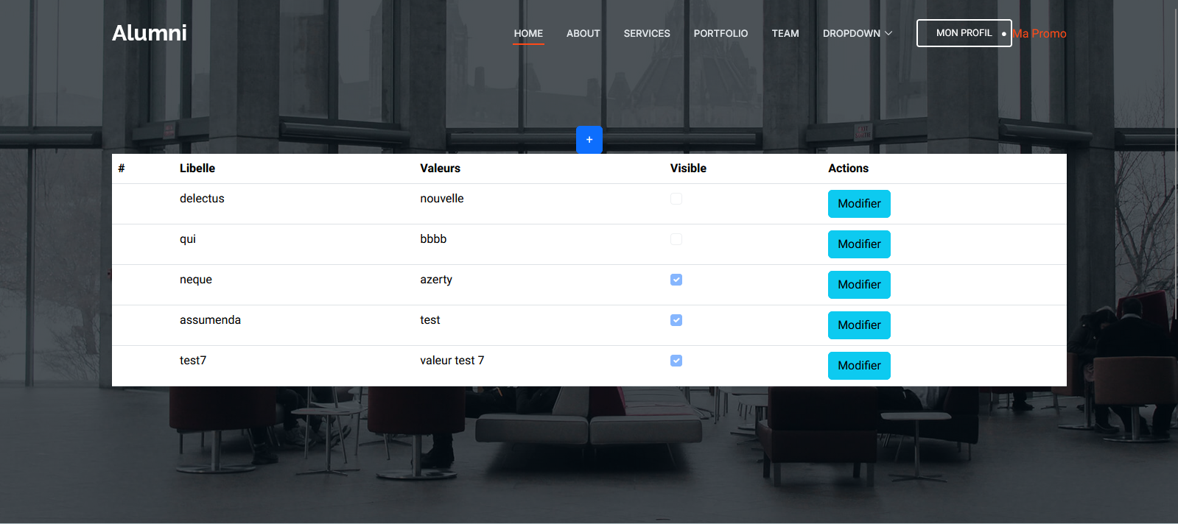

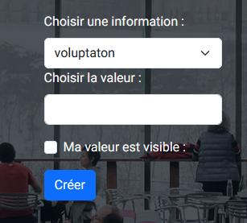

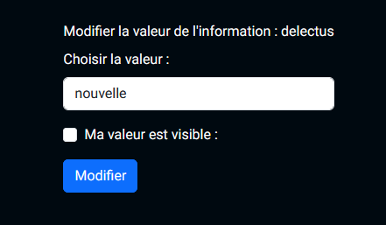2. Modification d’une information

Lorsque l’utilisateur sélectionne « modifier », le formulaire va lui proposer de modifier la valeur de l’information sélectionnée et de choisir si elle sera visible ou non par les autres utilisateurs.

|  |
| --- |
| **BTS Services informatiques aux organisations SESSION 2025**  **ANNEXE 9-1-B : Fiche descriptive de réalisation professionnelle (recto)**  **Épreuve E5 - Conception et développement d’applications (option SLAM)** |

|  |  |  |  |
| --- | --- | --- | --- |
| **DESCRIPTION D’UNE RÉALISATION PROFESSIONNELLE** | | | **N° réalisation : 1** |
| **Nom, prénom : FAUCHON Leslie** | | **N° candidat :** | |
| **Épreuve ponctuelle** | **Contrôle en cours de formation** | **Date :** 05 / 05 / 2025 | |
| **Organisation support de la réalisation professionnelle**  Groupe Mont-Roland | | | |
| **Intitulé de la réalisation professionnelle**  Développement d‘une application journées d’intégration | | | |
| **Période de réalisation :** 03/02/2025 au 05/05/2025  **Lieu :** Pasteur Mont Roland  **Modalité :  Seul(e)  En équipe** | | | |
| **Compétences travaillées**  Concevoir et développer une solution applicative  Assurer la maintenance corrective ou évolutive d’une solution applicative  Gérer les données | | | |
| **Conditions de réalisation (ressources fournies, résultats attendus)**  Ressources fournies : Cours de bloc 2 et entretien avec notre client, le lycée Pasteur Mont-Roland.  Résultat attendu : un CDCF, et une application lourde en C# pour les journées d’intégrations permettant de gérer les journées, leurs épreuves, les équipes et les joueurs. | | | |
| **Description des ressources documentaires, matérielles et logicielles utilisées**  Ressources documentaires :   * Cours bloc 2 * Documentation C# * Cahier des charges   Matériels et logiciels utilisés :   * Gestion de projet   + Teams * Versionning   + Github   + SourceTree * Environnement de code en local   + Visual Studio 2022 * Base de données   + SQLServer * Langages et bibliothèques   + C#   + SQL * Ressources matérielles   + Machines mises à notre disposition par les équipes réseau | | | |
| **Modalités d’accès aux productions et à leur documentation**  Accès au code :   * GitHub accessible via l’URL : [**https://github.com/ap3-journee-integration-team/ap3_journee_integration-ebd5a22e**](https://github.com/ap3-journee-integration-team/ap3_journee_integration-ebd5a22e) * Accès à la base de données :   SCCM via le serveur sql.reseau-labo.fr  o   Login : admin_bd_cl  o   Mot de passe : azerty   * Cahier des charges et MCD : accessible via Teams dans notre équipe **Fedila – Fauchon – AP3** | | | |

|  |  |
| --- | --- |
| **BTS Services informatiques aux organisations SESSION 2025**  **ANNEXE 9-1-B : Fiche descriptive de réalisation professionnelle**  **(verso, éventuellement pages suivantes)**  **Épreuve E5 - Conception et développement d’applications (option SLAM)** | |
| **Descriptif de la réalisation professionnelle, y compris les productions réalisées et schémas explicatifs**  Contexte : développement d’une application pour la gestion des journées d’intégration, simplifiant la création d’épreuves, la modification et la suppression. La mise en lien entre les épreuves et les tournois (création de tournois et modification, suppression).  Après un entretien complet avec notre cliente, une analyse des besoins et de ce qui était nécessaire à la réalisation du projet, nous avons pu construire notre MCD :    La zone entourée correspond aux fonctionnalités sur lesquelles je vais zoomer.    I. Gestion des journées  a. Affichage de la liste des journées d’intégrations | |

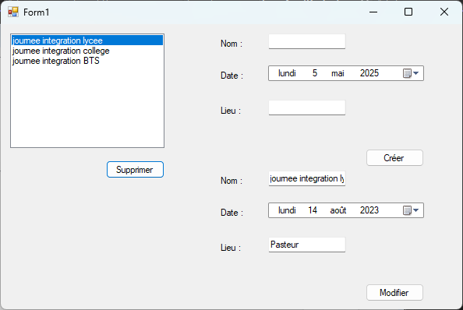

b. Création des journées d’intégration

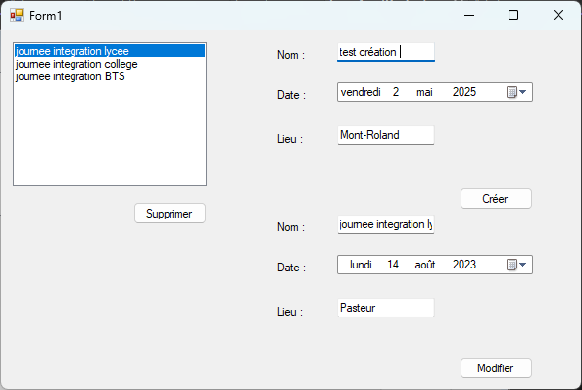

c. Modification des journées d’intégration

🡪 Affichage des détails dans le formulaire de modification :

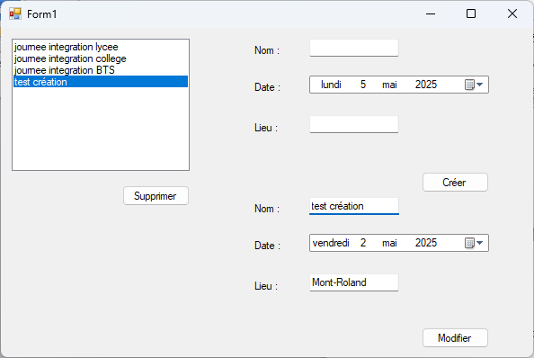

🡪 Modification dans le formulaire :

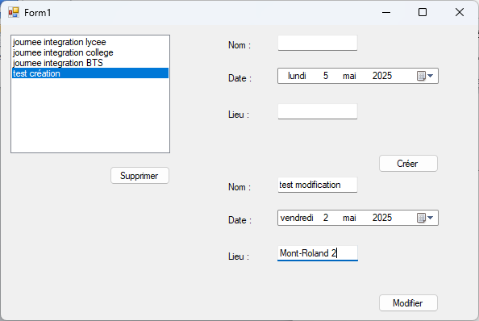

🡪 Affichage des résultats dans la liste des journées d’intégration

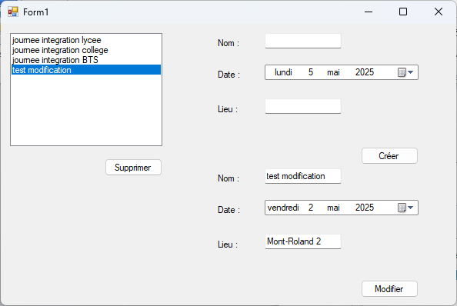

d. Suppression des journées d’intégration

🡪 Demande de confirmation de suppression

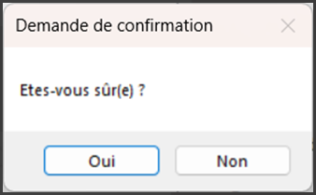

🡪 Résultat de la suppression dans la liste des journées d’intégration

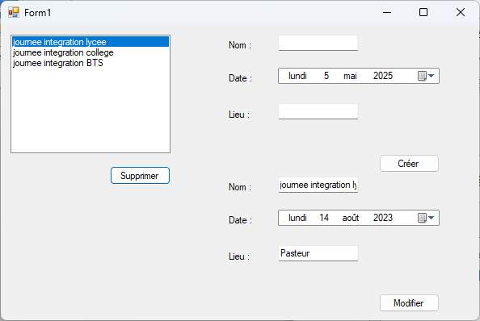

II. Gestion des épreuves

a. Affichage des épreuves et leurs détails, création et suppression

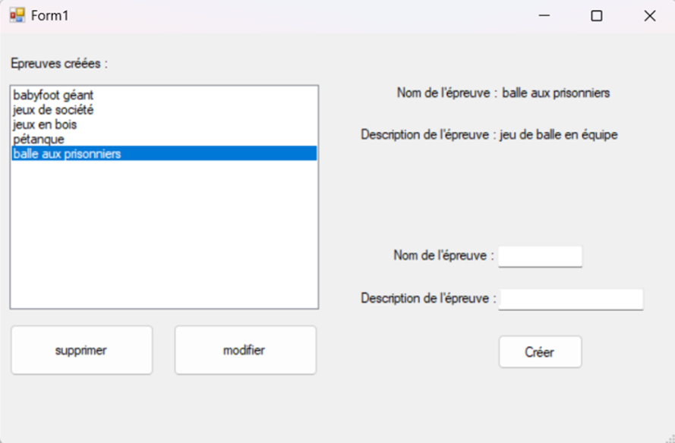

b. Modification des épreuves dans un autre formulaire

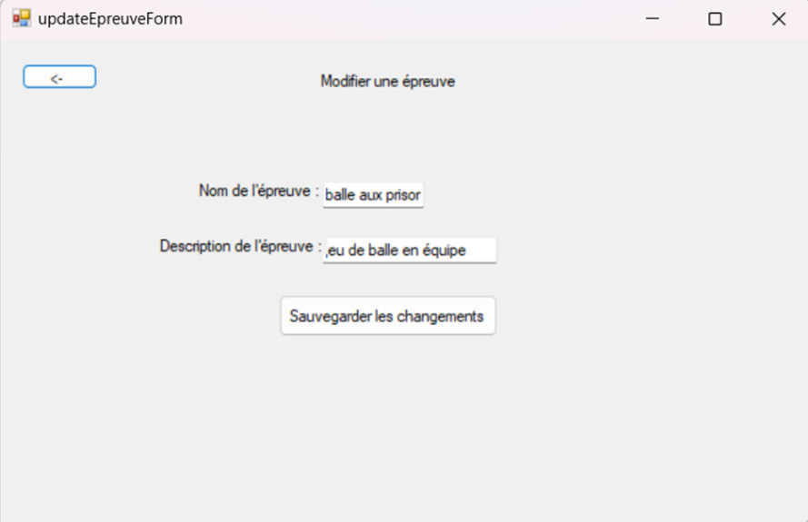

III. Gestion association :

🡪 Association des journées d’intégrations avec les épreuves.

